Piątek, 16.04.2021.
Witam serdecznie. Dzisiaj zastanowimy się co możemy zrobić dla naszej planety.

- Na początek proponuję odczytać dziecku wiersz.

"Chora rzeka" – Joanna Papuzińska
Śniła się kotkowi rzeka,
wielka rzeka, pełna mleka…
Tutaj płynie biała rzeka.
Ale to jest chora rzeka.
Jak tu pusto!
Drzewo uschło…
Cicho tak –
ani ptak,
ani ważka, ani komar. ani bąk,
ani gad, ani płaz, ani ślimak,
ani żadna wodna roślina,
ani leszcz, ani płoć, ani pstrąg,
nikt już nie żyje tutaj,
bo rzeka jest zatruta.
Sterczy napis: „Zakaz kąpieli”.
Mętny opar nad wodą się bieli.
Chora rzeka nie narzeka,
tylko czeka, czeka, czeka…

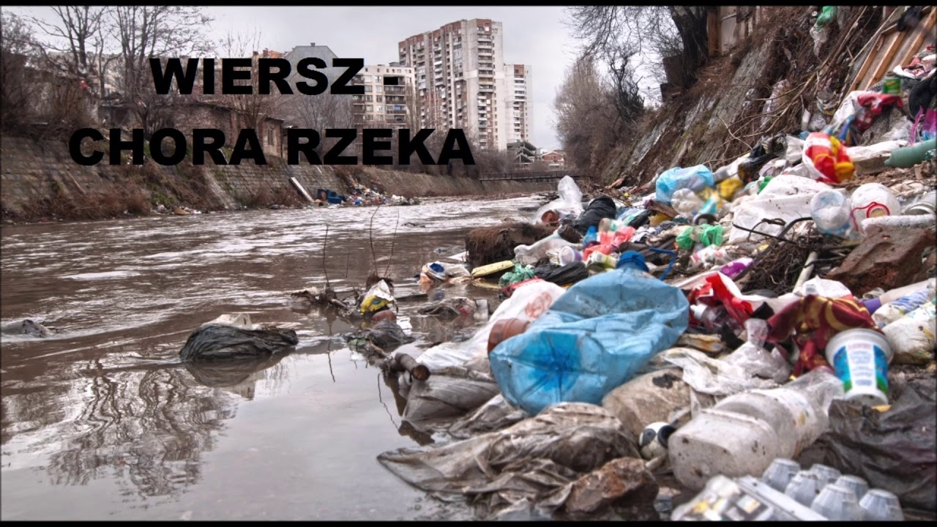

Pokażmy dziecku ilustrację zanieczyszczonej rzeki i porozmawiajmy przez chwilę o tym dlaczego taka jest.
A teraz poproście dzieci aby pokolorowały ilustrację rzeki, tak aby ludziom i zwierzętom było przy niej wesoło.

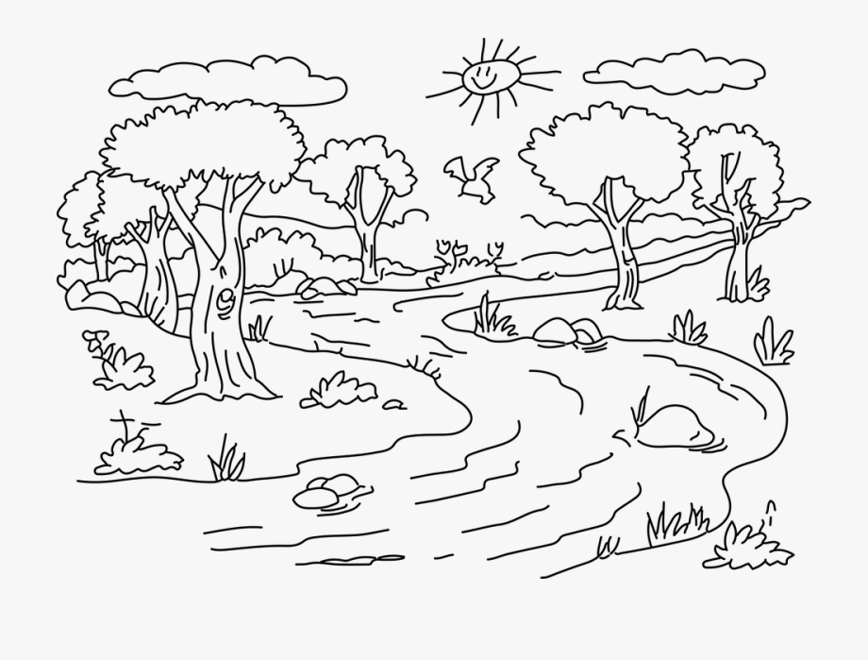

- Zabawy ruchowe.
Zabawa tropiąca
Zabawy tropiące, inaczej poszukiwawcze. Jedną z nich jest znana powszechnie zabawa w "ciepło-zimno". Rodzic chowa konkretny przedmiot, dziecko musi go znaleźć wyłącznie dzięki wskazówkom: ciepło, zimno.
Zabawy ze sznurkiem
Potrzebny będzie sznurek długości minimum 1,5 m. Możecie sobie wyobrazić, że jest to most, wąż lub cyrkowa lina. Sznurek leży na podłodze, tworzycie z niego dowolny kształt. Zadań może być wiele:
- spacer po sznurku uważając by z niego nie "spaść"
- przeskakiwanie przez sznurek raz na jedną, raz na drugą stronę
- przejście po sznurku "stópkami", tyłem, bokiem
Przeprawa przez rzekę
Spodoba się zarówno przedszkolakom, jak i starszym dzieciom. Na podłodze-rzece ustawiamy "kamienie": poduszki, kartki papieru, duże, drewniane klocki itp. Zadaniem jest przeprawa przez rzekę bez dotknięcia stopą "wody".

- Rozwiązywanie zagadek dotyczących wody – rozwijanie logicznego myślenia.

Gdy go długo nie ma
Wszyscy narzekają,
a gdy przyjdzie, pod parasol
przed nim się chowają.(deszcz)
Do suchej nitki moknie nieraz
gdy po kąpieli ciało wycierasz. (ręcznik)
Zimny, biały z nieba leci,
bardzo go lubicie dzieci.
A gdy słońce mocniej grzeje,
to się woda z niego leje. (śnieg)
Zwykle się rozlewa, leje,
czasem jak kamień twardnieje.
Bez niej trawy usychają,
a zwierzęta umierają. (woda)

Spogląda z wysoka
na kurki na wannę.
Gdy go używasz
udaje fontannę. (prysznic)

- Zabawy usprawniające aparat mowy.

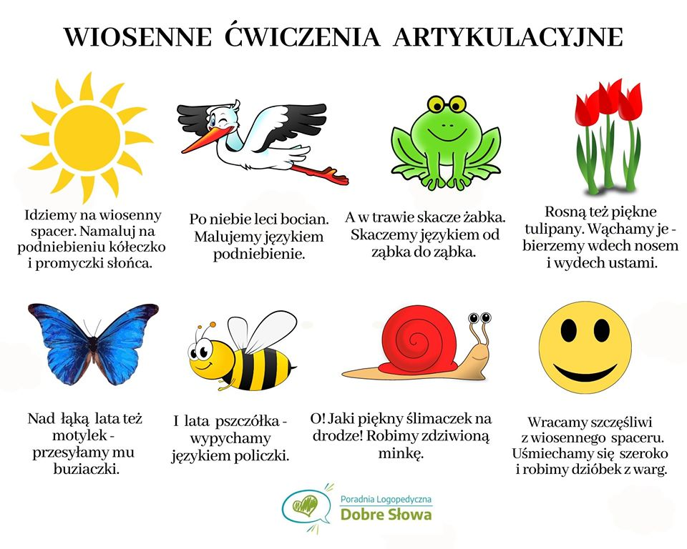

- A teraz pośpiewajmy z dzieckiem na melodię piosenki „My jesteśmy krasnoludki”.
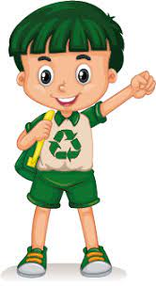

My jesteśmy ekoludki, hop sa sa, hop sa sa,
Zielone śpiewamy nutki, hop sa sa, hop sa sa.
Dbamy o to co w przyrodzie, oj tak tak, oj tak tak,
To co w polu w lesie w wodzie, oj tak tak, oj tak tak.
Gdy ktoś skrzywdzi choćby muchę , oj tak tak, oj tak tak,
To usłyszy słowa suche: Ej! Nie wolno tak!
My jesteśmy ekoludki, hop sa sa, hop sa sa,
I kochamy wszystkie ludki, hop sa sa, hop sa sa.

Myślę, że po kilku powtórzeniach w ciągu dnia, dzieci szybko się jej nauczą. ( na słowa hop sa sa – dzieci mogą podskakiwać, klaskać , uderzać o kolana itp.)
- Zabawa słowna „Tak lub nie”.
Jesteśmy małymi ekologami, o Ziemię dbamy.
Potrzebne będą 2 koła , jedno w kolorze czarnym z napisem NIE, drugie w kolorze zielonym z napisem TAK. Rodzic czyta pytania, a dzieci podnoszą do góry zielone koła z napisami tak lub czarne koła z napisem nie. Zadaniem dzieci jest podniesienie odpowiedniego napisu do danego pytania.
Ekologia zajmuje się ochroną środowiska? tak czy nie (tak)
Należy oszczędzać wodę w domu i w przedszkolu? tak czy nie (tak)
Możemy w lesie hałasować i straszyć zwierzęta? tak czy nie (nie)
Wyrzucamy śmieci do kosza? tak czy nie (tak)
Możemy zostawić śmieci w lesie? tak czy nie (nie)
Rozpalamy ognisko w lesie tak czy nie? (nie)

- Na zakończenie dla dzieci chętnych możemy zrobić krótki quiz dotyczący ochrony środowiska.
- Dlaczego nie wolno hałasować w lesie ?
- Byłeś w lesie , pozostały ci papierki. Co z nimi zrobisz?
- Dlaczego nie wolno wypalać traw ?
- Dlaczego należy chronić lasy ?
- Wymień trucicieli powietrza .
- W jaki sposób dzieci mogą oszczędzać wodę ?
- Czy można myć samochód w rzece .
- W jaki sposób należy segregować śmieci ?
- W jaki sposób można pomóc ptakom przetrwać zimę ?
- Co należy zrobić ze zużytą baterią?
- Poproszę, aby dzieci wykonały ćwiczenia w KP4, 4a oraz 4b. pozdrawiam serdecznie i mam nadzieję do zobaczenia.
